SỞ GIÁO DỤC VÀ ĐÀO TẠO  HÀ NỘI  ĐỀ CHÍNH THỨC | KỲ THI TUYỂN SINH LỚP 10 THPT  Năm học 2021 – 2022  Môn thi: TOÁN  Ngày thi: 13/6/2021  Thời gian làm bài: 90 phút.
Bài I (2,0 điểm):
Cho hai biểu thức $A=\frac{\sqrt{x}}{\sqrt{x}+3}$ và $B=\frac{2\sqrt{x}}{\sqrt{x}−3}−\frac{3x+9}{x−9}$ với .
1) Tính giá trị của biểu thức khi .
2) Chứng minh $A+B=\frac{3}{\sqrt{x}+3}$.
Bài II (2,5 điểm):
1) Giải bài toán sau bằng cách lập phương trình hoặc hệ phương trình:
Một tổ sản xuất phải làm xong bộ đồ bảo hộ y tế trong một số ngày quy định. Thực tế, mỗi ngày tổ đó đã làm được nhiều hơn bộ đồ bảo hộ y tế so với số bộ đồ bảo hộ y tế phải làm trong một ngày theo kế hoạch. Vì thế ngày trước khi hết thời hạn, tổ sản xuất đã làm xong bộ đồ bảo hộ y tế đó. Hỏi theo kế hoạch, mỗi ngày tổ sản xuất phải làm bao nhiêu bộ đồ bảo hộ y tế? (Giả định rằng số bộ đồ bảo hộ y tế mà tổ đó làm xong trong mỗi ngày là bằng nhau).
2) Một thùng nước có dạng hình trụ với chiều cao và bán kính đáy . Người ta sơn toàn bộ phía ngoài mặt xung quanh của thùng nước này (trừ hai mặt đáy). Tính diện tích bề mặt được sơn của thùng nước (lấy ).
Bài III (2,0 điểm):
1) Giải hệ phương trình $\begin{aligned}\left\{\frac{3}{x+1}−2y=−1 | \right.\end{aligned}$.
2) Trong mặt phẳng tọa độ , cho parabol và đường thẳng . Tìm tất cả các giá trị của để cắt tại hai điểm phân biệt có hoành độ sao cho $\left|x_{1}−x_{2}\right|=2$.
Bài IV (3,0 điểm):
Cho tam giácvuông tại. Vẽ đường tròn tâm , bán kính . Từ điểm kẻ tiếp tuyến với đường tròn ( là tiếp điểm, và nằm khác phía đối với đường thẳng ).
1) Chứng minh bốn điểm và cùng thuộc một đường tròn.
2) Lấy điểm thuộc đoạn thẳng ( khác , khác ). Lấy điểm thuộc tia đối của tia sao cho . Chứng minh tam giác là tam giác cân và đường thẳng đi qua trung điểm của đoạn thẳng .
Bài V (0,5 điểm):
Với các số thực và thỏa mãn điều kiện $a^{2}+b^{2}=2$, tìm giá trị nhỏ nhất của biểu thức $P=3\left(a+b\right)+\text{ab}$.
……………………Hết ……………………

Bài I (2,0 điểm):
Cho hai biểu thức $A=\frac{\sqrt{x}}{\sqrt{x}+3}$ và $B=\frac{2\sqrt{x}}{\sqrt{x}−3}−\frac{3x+9}{x−9}$ với .
- Tính giá trị của biểu thức khi .
Thay (thỏa mãn điều kiện ) vào biểu thức A, ta có:
Vậy khi thì giá trị của biểu thức $A=\frac{4}{7}$.
- Chứng minh $A+B=\frac{3}{\sqrt{x}+3}$
Với ta có:
Vậy với điều kiện thì $A+B=\frac{3}{\sqrt{x}+3}$(đpcm).
Bài II (2,5 điểm):
1) Giải bài toán sau bằng cách lập phương trình hoặc hệ phương trình:
Một tổ sản xuất phải làm xong bộ đồ bảo hộ y tế trong một số ngày quy định. Thực tế, mỗi ngày tổ đó đã làm được nhiều hơn bộ đồ bảo hộ y tế so với số bộ đồ bảo hộ y tế phải làm trong một ngày theo kế hoạch. Vì thế ngày trước khi hết thời hạn, tổ sản xuất đã làm xong bộ đồ bảo hộ y tế đó. Hỏi theo kế hoạch, mỗi ngày tổ sản xuất phải làm bao nhiêu bộ đồ bảo hộ y tế? (Giả định rằng số bộ đồ bảo hộ y tế mà tổ đó làm xong trong mỗi ngày là bằng nhau).
Theo kế hoạch, gọi số bộ đồ bảo hộ y tế mà tổ sản xuất phải làm mỗi ngày là (bộ; )
Trên thực tế, số bộ đồ bảo hộ y tế mà tổ làm được mỗi ngày là (bộ)
Theo kế hoạch, thời gian để tổ hoàn thành công việc là $\frac{\text{4800}}{x}$ (ngày)
Trên thực tế, thời gian để tổ hoàn thành công việc là $\frac{\text{4800}}{x+\text{100}}$ (ngày)
Vì trên thực tế, 8 ngày trước khi hết hạn, tổ sản xuất đã làm xong 4800 bộ đồ bảo hộ y tế nên ta có phương trình:
Vậy theo kế hoạch, mỗi ngày tổ sản xuất phải làm bộ đồ bảo hộ y tế.
2) Một thùng nước có dạng hình trụ với chiều cao và bán kính đáy . Người ta sơn toàn bộ phía ngoài mặt xung quanh của thùng nước này (trừ hai mặt đáy). Tính diện tích bề mặt được sơn của thùng nước (lấy ).
Vì thùng nước hình trụ có chiều cao và bán kính đáy nên diện tích xung quanh của hình trụ là:
Vậy diện tích bề mặt được sơn của thùng nước là
Bài III (2,0 điểm):
- Giải hệ phương trình $\begin{aligned}\left\{\frac{3}{x+1}−2y=−1 | \right.\end{aligned}$
Điều kiện xác định:
Với điều kiện thì hệ phương trình tương đương với
Vậy hệ phương trình có nghiệm là .
2) Trong mặt phẳng tọa độ , cho parabol và đường thẳng . Tìm tất cả các giá trị của để cắt tại hai điểm phân biệt có hoành độ sao cho $\left|x_{1}−x_{2}\right|=2$.
Xét phương trình hoành độ giao điểm của và , ta có:
Ta có:
Để cắt tại hai điểm phân biệt ⇔ Phương trình (1) có 2 nghiệm phân biệt
Theo hệ thức Vi-ét, ta có:
Theo đề bài, ta có:
Bình phương hai vế không âm ta có:
(thỏa mãn điều kiện )
Vậy với thì cắt tại hai điểm phân biệt có hoành độ thỏa mãn $\left|x_{1}−x_{2}\right|=2$.
Bài IV (3,0 điểm):
Cho tam giácvuông tại. Vẽ đường tròn tâm , bán kính . Từ điểm kẻ tiếp tuyến với đường tròn ( là tiếp điểm, và nằm khác phía đối với đường thẳng ).
1) Chứng minh bốn điểm và cùng thuộc một đường tròn.
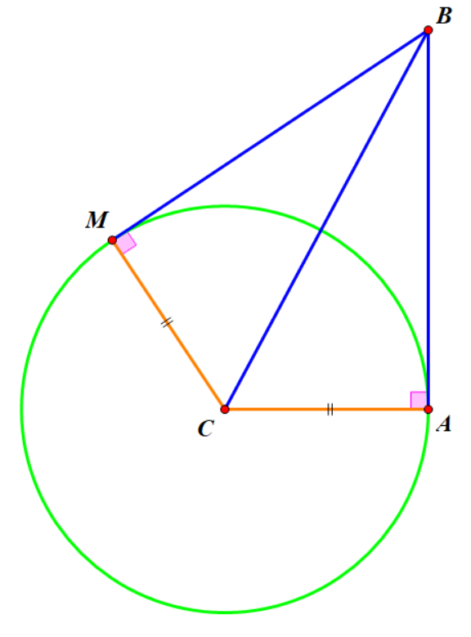
Xét vuông tại A nên ta có:
Theo giả thiết là tiếp tuyến của hay
Xét tứ giác có
Mà hai góc và ở vị trí đối nhau tứ giác nội tiếp đường tròn (dấu hiệu nhận biết)
Bốn điểm và cùng thuộc một đường tròn (đpcm).
2) Lấy điểm thuộc đoạn thẳng ( khác , khác ). Lấy điểm thuộc tia đối của tia sao cho . Chứng minh tam giác là tam giác cân và đường thẳng đi qua trung điểm của đoạn thẳng .
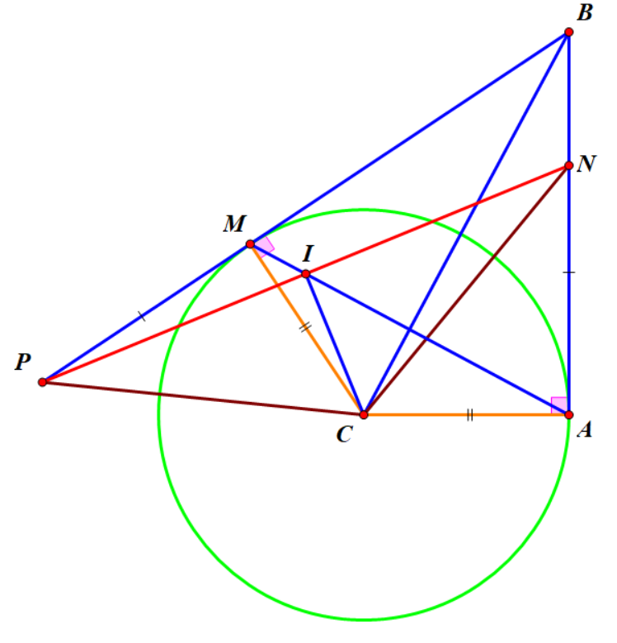
Chứng minh tam giác là tam giác cân
Xét và có:
(c.g.c)
(hai cạnh tương ứng của 2 tam giác bằng nhau)
Xét có suy ra cân đỉnh C
Chứng minh đường thẳng đi qua trung điểm của đoạn thẳng
Gọi là trung điểm của , nối ,
cân đỉnh C có là đường trung tuyến nên cũng là đường cao của
Xét tứ giác có , khi đó hai đỉnh kề cùng nhìn cạnh dưới cùng góc nên suy ra tứ giác nội tiếp (góc nội tiếp cùng chắn cung ) (1)
Xét tứ giác có , mà hai góc và ở vị trí đối nhau tứ giác nội tiếp đường tròn (góc nội tiếp cùng chắn cung ) (2)
Ta có (cmt) (hai góc tương ứng của 2 tam giác bằng nhau) (3)
Từ (1), (2) và (3) suy ra
Ta có (hai góc kề bù) ba điểm thẳng hàng hay đường thẳng đi qua điểm
Vậy đường thẳng đi qua trung điểm của đoạn thẳng .
Bài V (0,5 điểm):
Với các số thực và thỏa mãn điều kiện $a^{2}+b^{2}=2$, tìm giá trị nhỏ nhất của biểu thức $P=3\left(a+b\right)+\text{ab}$.
Biểu thức , thay vào giả thiết $a^{2}+b^{2}=2$, ta được
$a^{2}+b^{2}=2$
Với các số thực ta luôn có
Từ đó suy ra
Do đó, biểu thức đạt giá trị nhỏ nhất bằng , Dấu xảy ra khi
Vậy giá trị nhỏ nhất của biểu thức khi

